 | COLÉGIO MARIA JOSÉ DA SILVA MELO |  |  |  | Quantitativo
 | Série: 6º Ano | Professor: Silvilene Alves | Data: 27 /03/2021 |  | Qualitativo
 |  |  |  |  | Trabalhos
 | Nome:Maria Diva Bona |  |  | Nº | TOTAL
VERIFICAÇÃO DA APRENDIZAGEM DE PORTUGUÊS

QUESTÃO 01-Observe a tirinha e leia o texto abaixo para responder a questão a seguir.

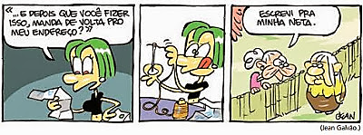
Podemos definir linguagem como uma capacidade restrita aos seres humanos de expressar pensamentos, sentimentos, emoções, opiniões, desejos, transmitir informações, ordens, pedidos, proporcionando a interação entre pessoas de diferentes localidades e tradições. Deste modo, onde há comunicação, há linguagem. As pessoas que participam do processo de interação por meio da linguagem são chamadas de interlocutores. É correto afirmar que a personagem lê uma carta, acordo com o contexto, ela é locutor ou locutário? Justifique.locutário porque ele recebeu a carta. ____________________________________________________________________________________________________________________________________________________________________________________________________________________________________________________________________

QUESTÃO 02-Qual tipo de linguagem utilizada abaixo?


- Linguagem verbal;x
- Linguagem não verbal;
- Linguagem mista.

Justfique:porque se expressa através de palavras escritas e faladas.

QUESTÃO 03 - Quando assistimos um jogo de futebol, as linguagens verbal e não verbal estão envolvidas. Qual delas abaixo representa a linguagem verbal usadas nas partidas de futebol:

a) Bandeiras de impedimento
b) Cartões vermelho e amarelo
c) Locutor do Futebol x
d) O apito do juiz

QUESTÃO 04- Leia.

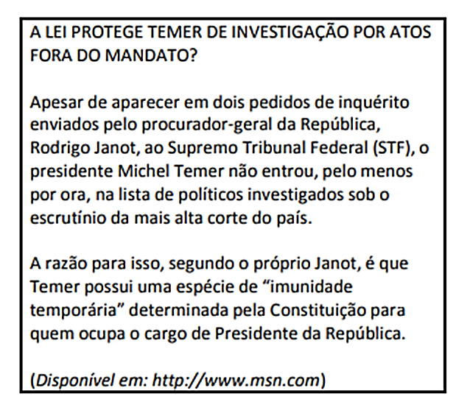

O texto acima pertence ao gênero notícia, assim:

a) Que variedade linguística foi usada para escrever esse texto, culta( formal) ou coloquial( dia a dia)? Formal

- Por que foi usado essa modalidade de linguagem e não outra? Porque formal usamos para coisas importantes
_____________________________________________________________________________________________________________________________________________________________________________________________________________________________________________________________________________________________

QUESTÃO 05- Analise.

Imagem 1.
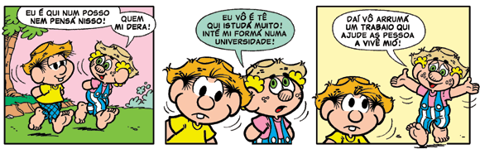
Imagem 2

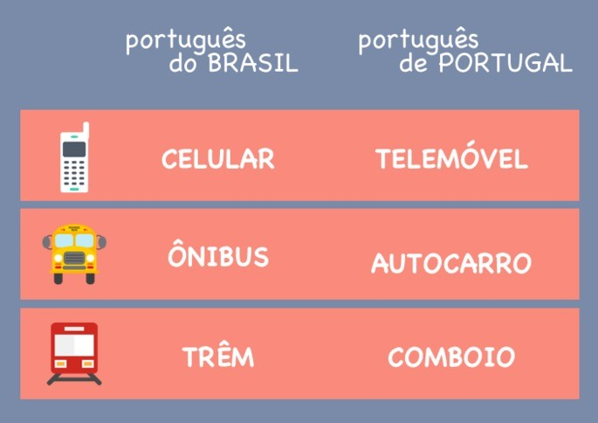
É correto afirmar que as duas imagens acima pertencem ao mesmo tipo de variação linguística? Justifique. Não porque a linguagem
1 usamos no dia a dia e a linguagem 2 mostra como as palavras são ditas no Brasil e em portugal
_____________________________________________________________________________________________________________________________________________________________________________________________________________________________________________________________________________________________

QUESTÃO 06- De acordo com os conhecimentos sobre variação linguistica, analise a tirinha abaixo.
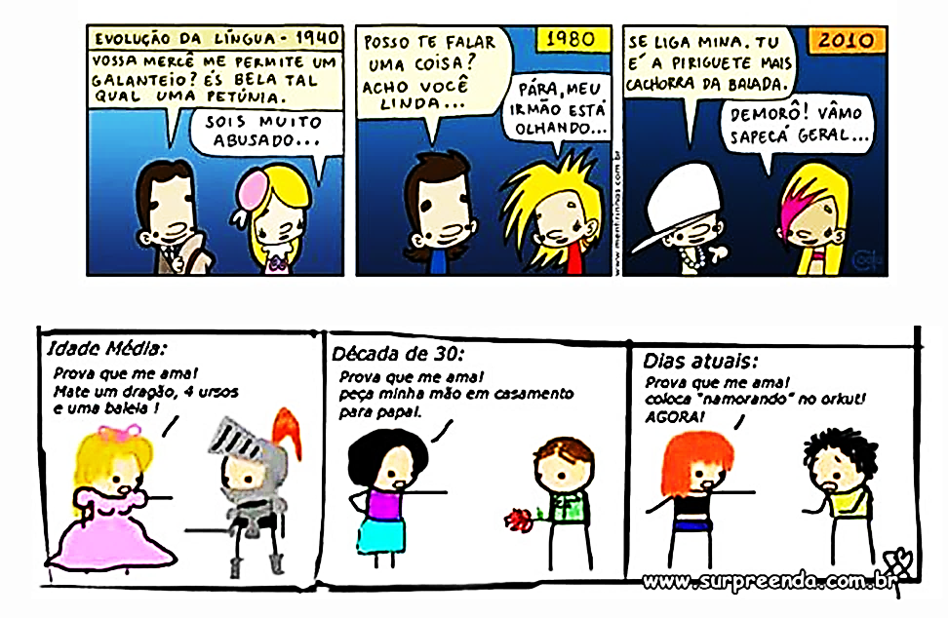
A tirinha acima é exemplo da variação:

- Geográfica;
- Situacional;
- Histórica;
- Social. X

QUESTÃO 07 - Leia.

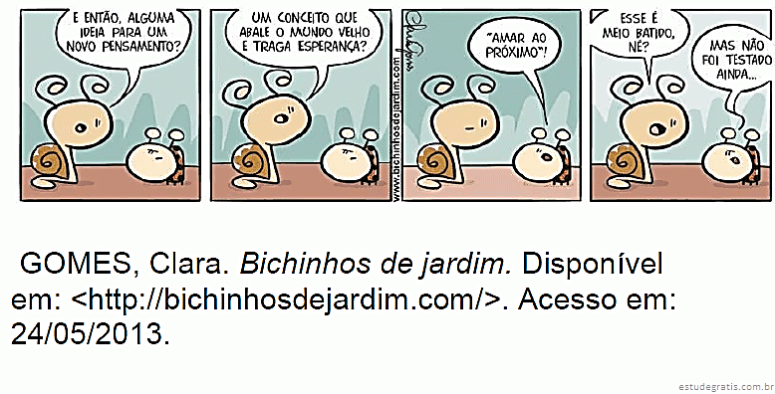

A frase “Esse é meio batido!” classifica-se como:

- Declarativa afirmativa. X
- Imperativa negativa.
- Optativa;
- Interrogativa.

QUESTÃO 08-Leia.
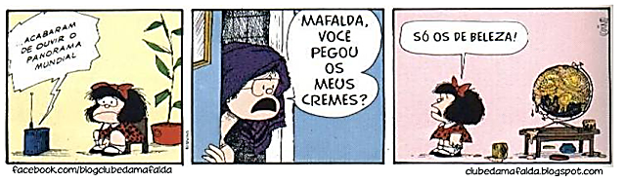

- Que tipo de frase o locutor do rádio expressou? Declarativa
______________________________________________________________________________________________________________________________________________________________________________________________

- Que tipo de frase a mãe da Mafalda expressou? Interrogativa
______________________________________________________________________________________________________________________________________________________________________________________________

- A frase expressa por Mafalda é nominal ou verbal? Justifique. Nominal porque completa sentido de uma palavra que não seja verbo.
______________________________________________________________________________________________________________________________________________________________________________________________

Analise.

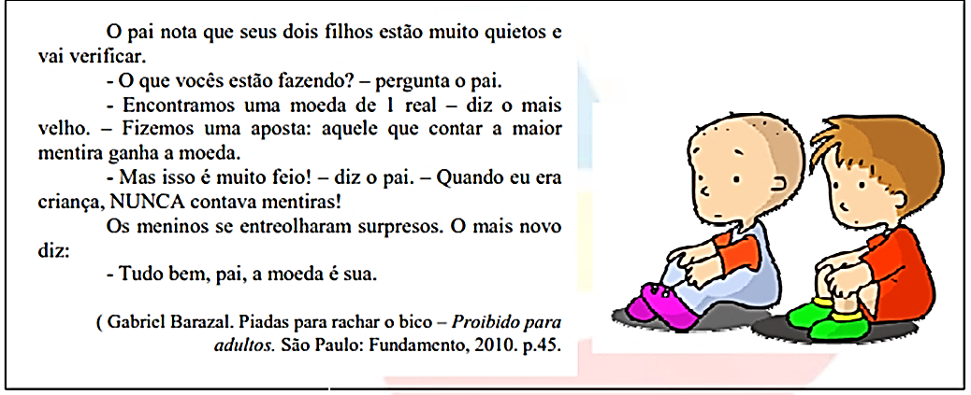

Responda às questões 09 e 10 de acordo com o texto:

QUESTÃO 09 - Sobre o texto, é INCORRETO.

a) O pai repreendeu os filhos.
b) O narrador participa dos fatos narrados.
c) Os filhos não acreditaram.
d) O pai disse que nunca contava mentiras. X

QUESTÃO 10- A graça do texto é causada por:

a) Não ter sentido.
b) Surpreender o leitor com a resposta das crianças.
c) Surpreender as crianças com a resposta do pai.x
d) Não se saber o que acontecerá após a fala do filho mais novo. Obs: As resposta das perguntas está a o lado das questões !!!!!!!!!

